Kronobuild® Hochverdichtete Faserplatte (HDF)

Kronospan

Eigenschaften

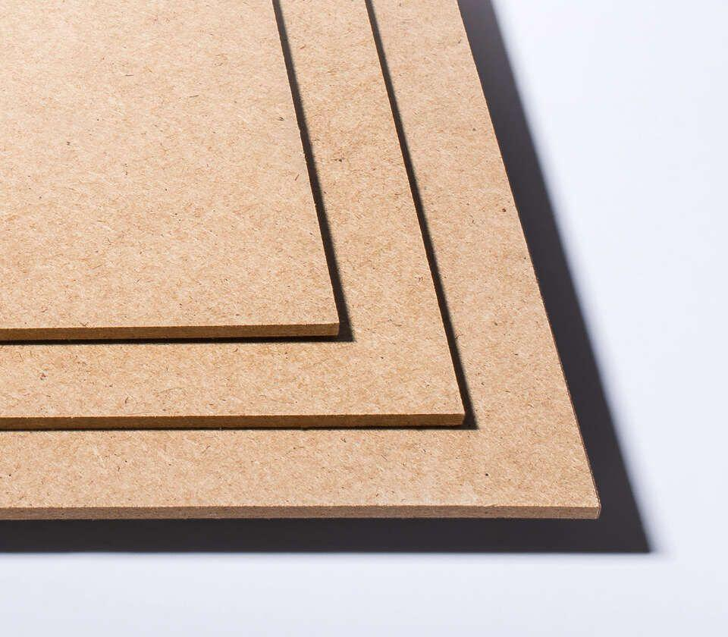

Farbton

braun

Oberfläche

glatt

Werkstoff

Holzfaser

Breite (mm)

2.070,00

Länge (mm)

2.800,00

Stärke (mm)

3,00 - 6,00

Kantenausführung

gerade

Anwendungsbereich

Konstruktiver Bau